e – lekcje klasa III a

poniedziałek 1 VI 2020 r.
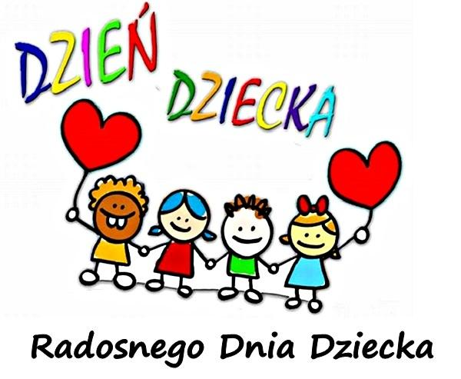

MOI DRODZY!
Dziś Wasze święto
Życzę Wam
Wielu uśmiechów, a mało złości,
Jak najmniej smutków, dużo radości,
Długich wakacji i moc słodyczy.
Moc najpiękniejszych wrażeń
Oraz spełnienia wszystkich marzeń.
Wasza pani
Celina M.

Wiem, że najlepszym prezentem na dziś byłby dzień wolny od zajęć. Myślę, że da się coś takiego zrobić.
A więc króciutko (żeby nikt nie powiedział, że się nie uczymy).
W podręczniku str. 50, 51 – przeczytaj lub poproś kogoś o przeczytanie (przecież masz święto!) wiersza „O prawach dziecka”.
W ćwiczeniach str. 52, 53 wykonaj ćw. 1 (oprócz zielonych kropek), 2, 3.

Pozostała część dzisiejszych zajęć to tylko moja propozycja – Wy decydujecie, czy coś z tych zajęć chcecie zrobić.
1.Przygotuj ulubiony deser.
Moja propozycja – deser „Trójsmak” (do wykonania potrzebne banany, kakao, jogurt naturalny, truskawki):
- zmiksuj banany i dodaj kakao;
- rozłóż przygotowaną masę do pucharków;
- następna warstwa w pucharkach to jogurt (lub bita śmietana);
- ostatnia warstwa to zmiksowane lub pokrojone truskawki.
Smacznego!

2.Namaluj swój portret (może być on żartobliwy zawierający elementy karykatury).

3. Dla dziewczynek:
- zatańczcie rock’n’rolla:
https://www.youtube.com/watch?v=SRCOQBG_-xs
Dla chłopców:
- pobawcie się na ogrodowym torze przeszkód, który możecie stworzyć sami korzystając z pomysłów:
https://www.youtube.com/watch?v=BSNUc-gNITs

Jeszcze raz przesyłam serdeczne życzenia,
Miłego świętowania!
Celina Mrozik

